Ejercicio de Análisis de Resultados:
EJERCICIO 2
INSTRUCCIONES:
1. Dado el siguiente cuadro de resultados de una prueba de carga detallados con los valores obtenidos luego de la ejecución de la prueba (Archivo: textSummary.txt), necesitamos realizar un análisis de los resultados encontrados:

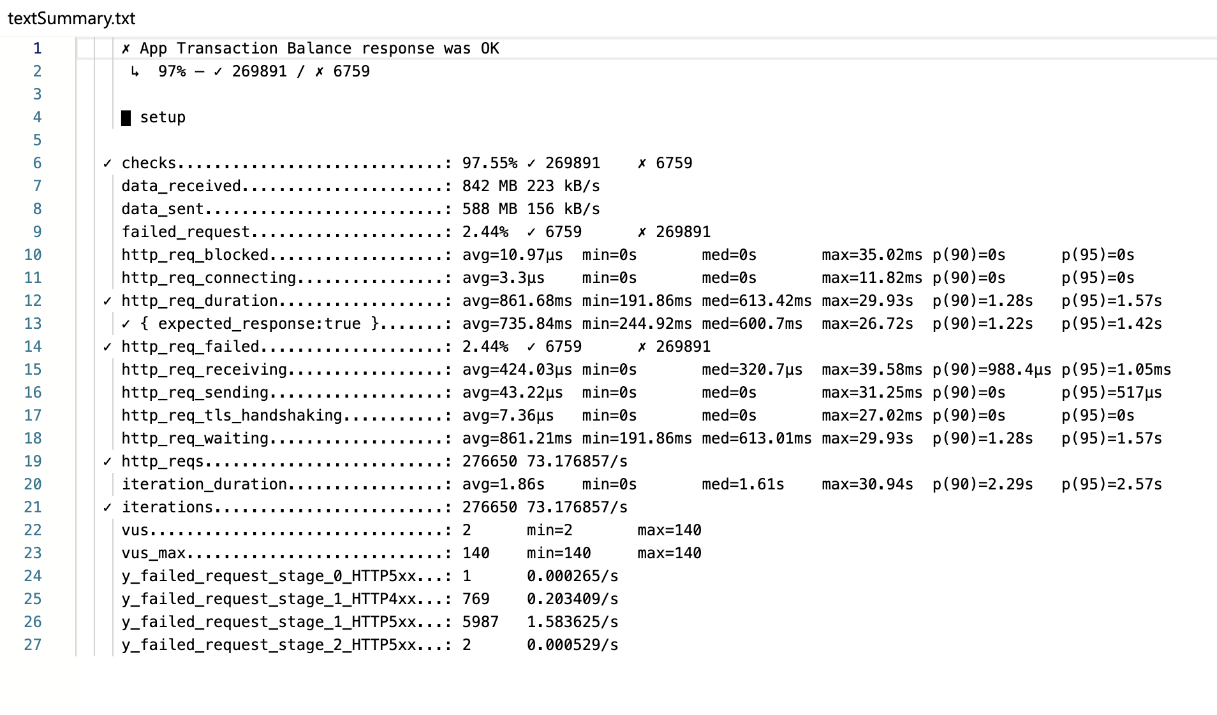

RESULTADOS:
Resumen General
Detalle | Interacciones | Porcentajes
Iteraciones totales | 276658 | 73,18 TPS
Tasa de éxito | 269891 | 97,55%
Errores | 6759 | 2,44%

Solicitudes HTTP y rendimiento
Métrica | Promedio | Mediana | Máximo | p(90) | p(95)
http_req_duration | 861.68ms | 613.42ms | 29.93s | 1.28s | 1.57s
http_req_waiting | 861.21ms | 613.01ms | 29.93s | 1.28s | 1.57s
http_req_receiving | 75.48ms | 26.72ms | >1.2s | 1.22s | 1.42s
http_req_connecting | 3.48ms | 11.82ms | — | 0s | 0s
iteration_duration | 1.86s | 1.61s | 30.94s | 2.29s | 2.57s
El tiempo de espera (waiting) y la duración total (duration) son altos en comparación a lo esperado en un sistema. Esto sugiere congestión del backend o cuellos de botella en el procesamiento.
Errores HTTP
- HTTP 4xx (cliente): 769 errores
- HTTP 5xx (servidor) – Stage 1: 5,987 errores
- HTTP 5xx (servidor) – Stage 2: 2 errores
Como podemos observar la mayoría de los fallos provienen de errores del lado del servidor. Esto podría indicar saturación, hora pico, mala configuración o problemas en el manejo de excepciones.
Consumo de red
- Datos recibidos: 842 MB (223 kB/s)
- Datos enviados: 588 MB (156 kB/s)
El volumen de datos no es excesivo, si la tasa de transferencia corresponde al desempeño esperado.
Usuarios virtuales
- Mínimo: 2
- Máximo: 140
Con 140 VUs activos, los problemas de rendimiento deben haberse degradado por la carga concurrente que se realizó, notablemente con cargas superiores a 100 usuarios concurrentes.
Conclusiones y recomendaciones
- Manejo de errores: Investigar causas de los errores HTTP 5xx dado que fue el número más alto de errores para prevenir caídas en producción.
- Monitorear Servidores: Implementar alertas en las rutas con mayor carga, en un tiempo determinado para determinar el comportamiento.
- Revisión del backend: por parte de los arquitectos y lógica de negocio y base de datos para reducir tiempos de espera, si se presenta un numero mayor de usuarios.

Información Adicional:
El monitoreo de la prueba, arrojó el siguiente driagrama:

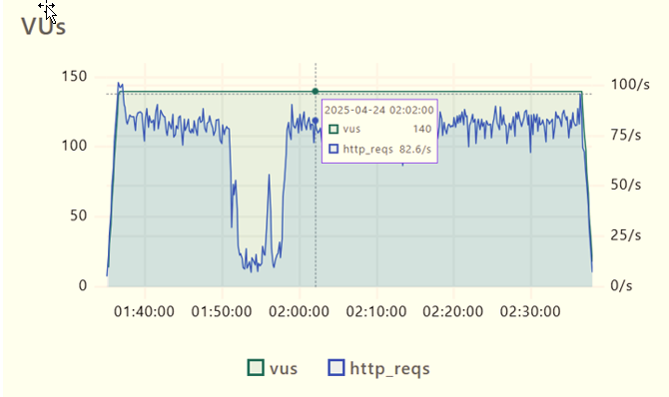
Análisis del Diagrama de Monitoreo
- Tiempo de Monitoreo: 01:40 – 02:30 (50 min)
- Pico registrado:
  - 140 usuarios virtuales
  - TPS 82.6 solicitudes por segundo (a las 02:02:00)
Comportamiento observado:
- A medida que la cantidad de usuarios virtuales se incrementa, también lo hace la tasa de solicitudes, aunque no de forma proporcional.
- El sistema parece mantener un alto nivel de concurrencia por un período prolongado, es decir se sostiene en el tiempo a la carga sometida.
- Se observan una fluctuación en las métricas, especialmente antes de las Hr 02:00:00 que coinciden con los errores y elevadas latencias reportadas, lo que podría indicar saturación, ajustes dinámicos del sistema o problemas de estabilidad.

